KOMINIKE LAPRES

Liniversite Sesel elekte pour prezid Konferans rezyonal bann rektris ek rekter Lafrik Ostral ek Losean Endyen
Liniversite Sesel (UniSey), reprezante par son Vis-Sanselye, Joëlle Perreau, in ganny elekte pour prezid Konferans rezyonal bann rektris ek rekter Lafrik Ostral ek Losean Endyen (C2R-AAOI) pour manda 2027–2028, pandan rankont rezyonal ki ti fer Antananarivo, Madagaskar. UniSey in ganny 27 vot lo 31, e sa i reprezant en gran mazorite bann vot.
Sa eleksyon i rekonnet langazman UniSey dan korperasyon ant bann liniversite dan larezyon e i ranforsi vizibilite Sesel dan kominote akademik ek syantifik frankofonn. I osi reflekte konfyans ki bann manm in met dan Vis-Sanselye UniSey, ki son leksperyans ek son langazman pour ankouraz dyalog ant bann lenstitisyon i bann atou pour sa responsabilite kolektif.
C2R i rasanble bann rektris ek rekter, setadir bann dirizan liniversite, ki dan bann pei Commonwealth, parey Sesel, i osi ganny apele Vis-Sanselye, ansanm avek bann dirizan lezot lenstitisyon manm Agence universitaire de la Francophonie (AUF). Rezo rezyonal AUF i annan 45 lenstitisyon dan nef pei: Sid Afrik, Angola, Komor, Lafrans — atraver La Réunion ek Mayotte —, Kenya, Madagaskar, Moris, Mozanbik ek Sesel.
Apre ki i’n servi konman Vis-Prezidan C2R depi 2023, e apre konman Prezidan par enterim, Joëlle Perreau i swete ki UniSey i port en lanbisyon kolektif: fer Konferans vin en lespas korperasyon pli aktif, kot bann lesanz i abouti dan bann proze konkret pour benefis bann etidyan, bann serser ek bann lenstitisyon.
Anba direksyon UniSey, sa prezidans pou donn priyorite mobilite akademik, resers konzwent, bann progranm formasyon partaze, partaz resours nimerik ek mobilizasyon finansman. I pou osi donn latansyon spesyal plirilengwizm ek bann konpetans konplemanter dan larezyon, sirtou dan lekonomi ble, rezilyans bann zil, inovasyon, lape ek diplomasi.
Liniversite Sesel i anvi zwe en rol pour rasanble bann lenstitisyon e fasilit zot koperasyon, an raprosan bann lenstitisyon lo kontinan ek dan bann zil e an metan an valer bann konpetans ki egziste dan larezyon. Bann priyorite pou ganny devlope ansanm avek bann lenstitisyon manm ek AUF, dan en lespri lekout, travay kolektif ek responsabilite.
Apre ki Sesel ti akey Konferans rezyonal bann rektris ek rekter an Septanm 2024, pei i kontinyen son langazman pour en kominote liniversiter rezyonal ki pli ini, pli vizib e pli solider.

Bann partisipan dan Konferans rezyonal
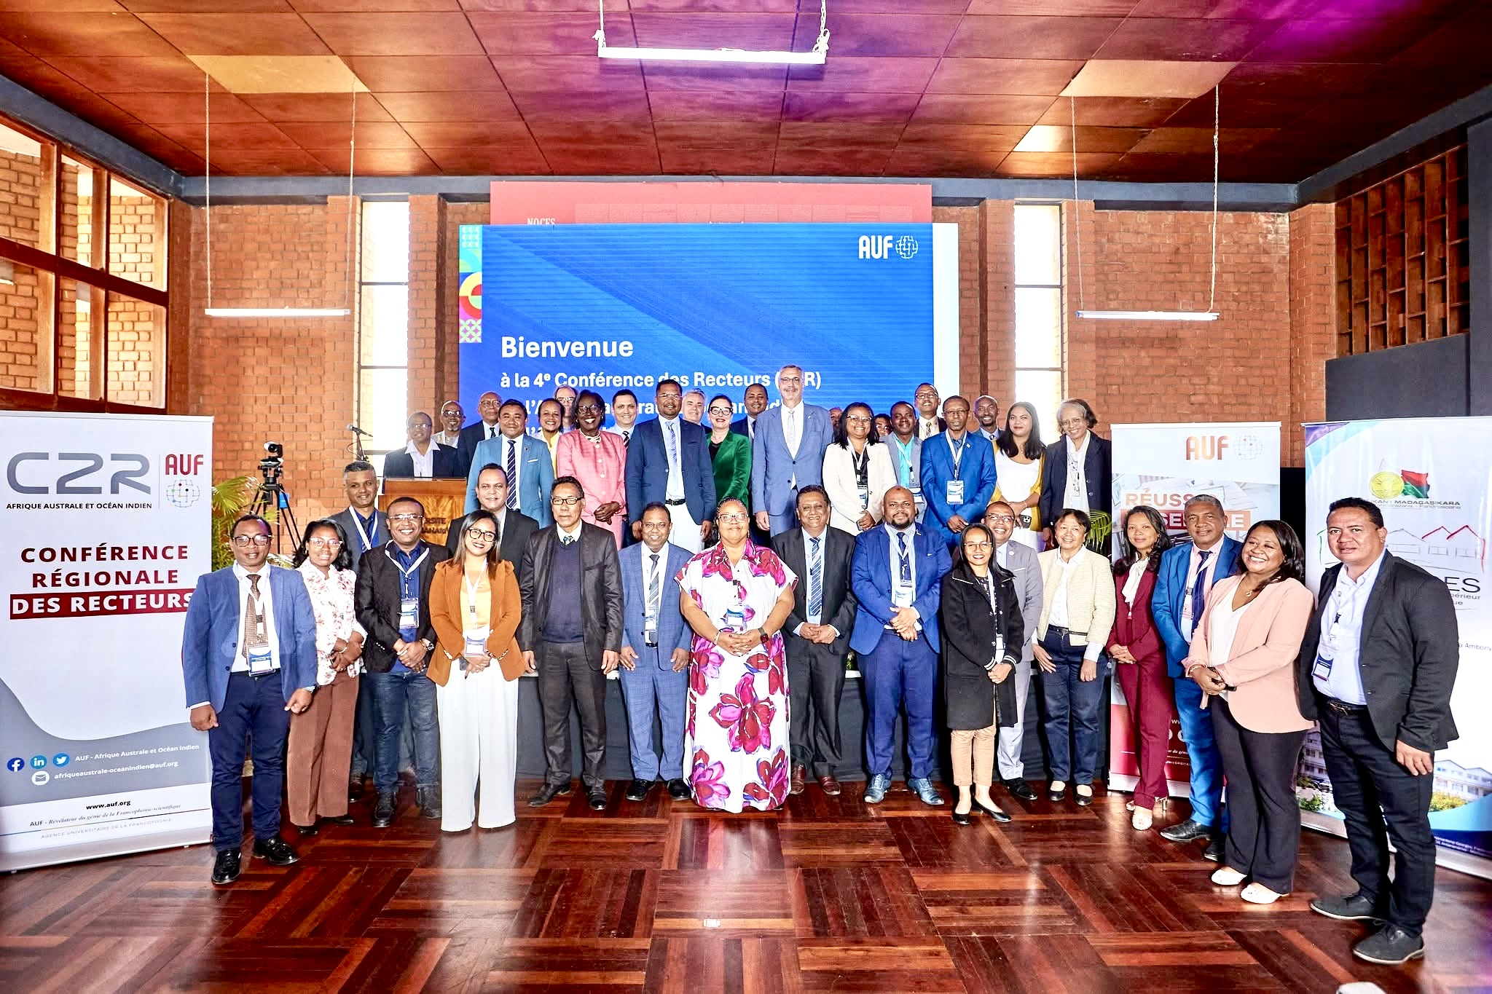
Bann reprezantan bann lenstitisyon manm ek Agence universitaire de la Francophonie rasanble Antananarivo, Madagaskar, pour katriyenm Konferans rezyonal bann rektris ek rekter Lafrik Ostral ek Losean Endyen, pandan ki Liniversite Sesel ti ganny elekte pour prezid Konferans pour manda 2027–2028.

Nouvo Biro ek bann responsab bann komisyon
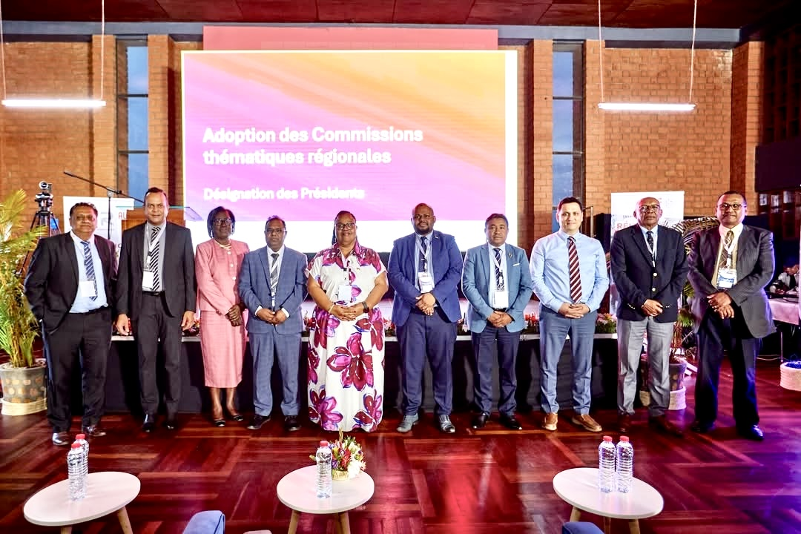
Nouvo Biro C2R-AAOI ek bann responsab bann komisyon tematik rezyonal, rasanble Antananarivo. AUF in anons sa konpozisyon pour manda 2027–2028.
Prezidan: Joëlle Perreau, Vis-Sanselye Liniversite Sesel.
Vis-Prezidan:
Dinesh Surroop, Direkter Zeneral Open University of Mauritius;
Rivoarison Randrianasolo, Prezidan Université d’Antananarivo;
Abal-Kassim Cheik Ahamed, Prezidan Université de Mayotte.
Bann prezidan bann komisyon
- Teknolozi nimerik ek lentelizans artifisyel (IA): Kavi Kumar Khedo, Vis-Sanselye University of Mauritius.
- Resers, inovasyon ek bann proze stratezik: Dani Osman, Vis-Prezidan pour Resers ek Inovasyon Université de La Réunion.
- Lape ek zesyon konfli: Luc Rakotondrajaona, Direkter Zeneral IST Antananarivo.
- Sanzman klima ek devlopman dirab: Jaona Ranaivoson, Direkter Zeneral ISCAM Business School Madagascar.
- Mobilite rezyonal: Hemant B. Chittoo, Direkter Zeneral University of Technology Mauritius.

